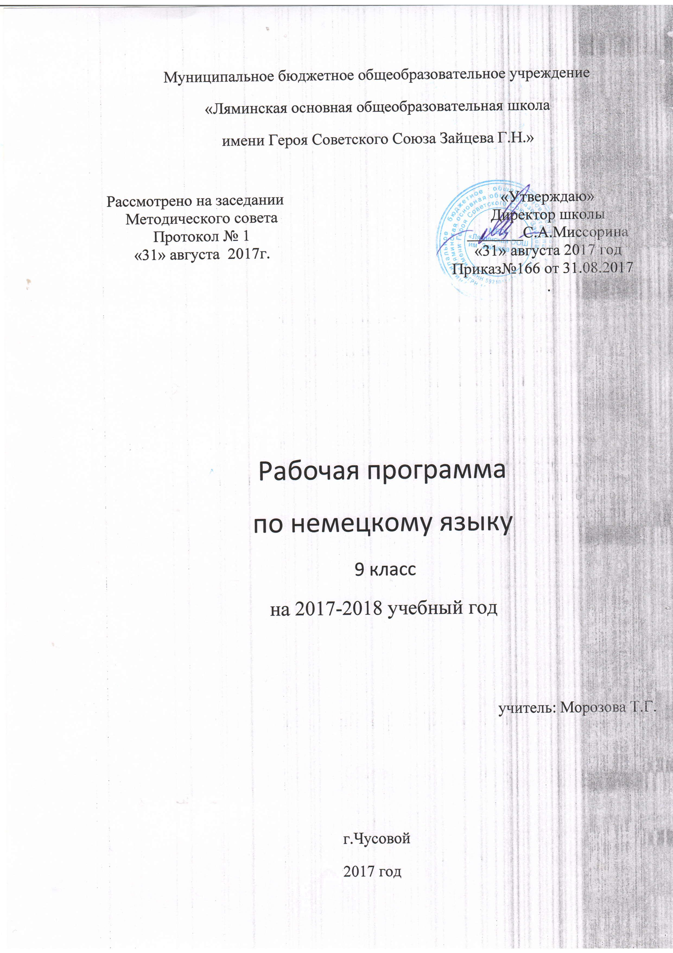

**Пояснительная записка**

Настоящий календарно-тематический план разработан применительно к учебной примерной программе основного общего образования по немецкому языку 2005 г. Календарно-тематический план ориентирован на использование УМК И. Л. Бим «Шаги 5» 2005 г., состоящего из учебника, рабочей тетради и аудиокассеты, а также дополнительных пособий: для учителя – «Книги для учителя» И. Л. Бим 2005 г., «Лексико-грамматических тестов» 1999 г.; для учащихся – «Практического курса немецкого языка» В. Завьяловой, «Справочника по грамматике немецкого языка» Н. Соколовой 2000 г., журналов «Juma» за 2004–2006 гг., мультимедиапрограмм «Von Aachen bis Zwikau», «Lina und Leo».

Изучение иностранного языка в 9 классе направлено на достижение цели развитияиноязычной коммуникативной компетенциив совокупности ее составляющих – речевой, языковой, социокультурной, компенсаторной, учебно-познавательной:

– речевая компетенция– развитие коммуникативных умений в четырех основных видах речевой деятельности (говорении, аудировании, чтении, письме);

– языковая компетенция– овладение новыми языковыми средствами (фонетическими, орфографическими, лексическими, грамматическими) в соответствии с темами, сферами и ситуациями общения, отобранными для основной школы; освоение знаний о языковых явлениях изучаемого языка, разных способах выражения мысли в родном и изучаемом языках;

– социокультурная компетенция– приобщение учащихся к культуре, традициям и реалиям стран/страны изучаемого иностранного языка в рамках тем, сфер и ситуаций общения, отвечающих опыту, интересам, психологическим особенностям учащихся основной школы на разных ее этапах (V–VI и VII–IX классы); формирование умения представлять свою страну, ее культуру в словиях иноязычного межкультурного общения;

– компенсаторная компетенция– развитие умений выходить из положения в условиях дефицита языковых средств при получении и передаче информации;

– учебно-познавательная компетенция– дальнейшее развитие общих и специальных учебных умений; ознакомление с доступными учащимся способами и приемами самостоятельного изучения языков и культур, в том числе с использованием новых информационных технологий;

– развитие и формированиепонимания у школьников важности изучения иностранного языка в современном мире и потребности пользоваться им как средством общения, познания, самореализации и социальной адаптации; воспитание качеств гражданина, патриота; развитие национального самосознания, стремления к взаимопониманию между людьми разных сообществ, толерантного отношения к проявлениям иной культуры.

Т р е б о в а н и я к у р о в н ю п о д г о т о в к и у ч а щ и х с я

***В результате изучения иностранного языка ученик должен***

**знать/понимать:**

– основные значения изученных лексических единиц (слов, словосочетаний);

– основные способы словообразования (аффиксация, словосложение, конверсия);

– особенности структуры простых и сложных предложений изучаемого иностранного языка; интонацию различных коммуникативных типов предложений;

– признаки изученных грамматических явлений (видовременных форм глаголов, модальных глаголов и их эквивалентов, артиклей, существительных, степеней сравнения прилагательных и наречий, местоимений, числительных, предлогов);

– основные нормы речевого этикета (реплики-клише, наиболее распространенная оценочная лексика), принятые в стране изучаемого языка;

– роль владения иностранными языками в современном мире; особенности образа жизни, быта, культуры стран изучаемого языка (всемирно известные достопримечательности, выдающиеся люди и их вклад в мировую культуру), сходство и различия в традициях своей страны и стран изучаемого языка;

**уметь:**

***говорение***

– начинать, вести/поддерживать и заканчивать беседу в стандартных ситуациях общения, соблюдая нормы речевого этикета, при необходимости переспрашивая, уточняя;

– расспрашивать собеседника и отвечать на его вопросы, высказывая свое мнение, просьбу, отвечать на предложение согласием/отказом, опираясь на изученную тематику и усвоенный лексико-грамматический материал;

– рассказывать о себе, своей семье, друзьях, своих интересах и планах на будущее, сообщать краткие сведения о своем городе/селе, своей стране и стране изучаемого языка;

– делать краткие сообщения, описывать события/явления (в рамках изученных тем), передавать основное содержание, основную мысль прочитанного или услышанного, выражать свое отношение к прочитанному/услышанному, давать краткую характеристику персонажей;

– использовать перифраз, синонимичные средства в процессе устного общения;

***аудирование***

– понимать основное содержание кратких, несложных аутентичных прагматических текстов (прогноз погоды, программы теле- и радиопередач, объявления на вокзале/в аэропорту) и выделять значимую информацию;

– понимать основное содержание несложных аутентичных текстов, относящихся к разным коммуникативным типам речи (сообщение/рассказ); уметь определять тему текста, выделять главные факты, опуская второстепенные;

– использовать переспрос, просьбу повторить;

***чтение***

– ориентироваться в иноязычном тексте; прогнозировать его содержание по заголовку;

– читать аутентичные тексты разных жанров с пониманием основного содержания (определять тему, основную мысль; выделять главные факты, опуская второстепенные; устанавливать логическую последовательность основных фактов текста);

– читать несложные аутентичные тексты разных стилей с полным и точным пониманием, используя различные приемы смысловой переработки текста (языковую догадку, анализ, выборочный перевод), оценивать полученную информацию, выражать свое мнение;

– читать текст с выборочным пониманием нужной или интересующей информации;

***письменная речь***

– заполнять анкеты и формуляры;

– писать поздравления, личные письма с опорой на образец – расспрашивать адресата о его жизни и делах, сообщать то же о себе, выражать благодарность, просьбу, употребляя формулы речевого этикета, принятые в странах изучаемого языка;

**использовать приобретенные знания и умения в практической деятельности и повседневной жизни:**

– для социальной адаптации; взаимопонимания в процессе устного и письменного общения с носителями иностранного языка, установления в доступных пределах межличностных и межкультурных контактов;

– создания целостной картины полиязычного, поликультурного мира, осознания места и роли родного языка и изучаемого иностранного языка в этом мире;

– приобщения к ценностям мировой культуры через иноязычные источники информации (в том числе мультимедийные), через участие в школьных обменах, туристических поездках, молодежных форумах;

– ознакомления представителей других стран с своего народа; осознания себя гражданином своей страны и мира.

Данной рабочей программой предусматриваются преимущественно практические занятия в форме пленума, групповой, парной или индивидуальной форм организации учебной деятельности учащихся. При этом акцент делается на парную и групповую формы организации занятий. Предполагается выполнение проектных занятий в конце работы над темой, а также выполнение мини-проектов в течение одного урока.

Внедрение в данную рабочую программу мультимедийных курсов «Von Aachen bis Zwickau» и «Lina und Leo» требует проведения занятий с компьютерной поддержкой в компьютерном классе или центре дистанционного обучения.

В данном календарно-тематическом планировании предусмотрены следующие у с л о в н ы е о б о з н а ч е н и я:

ЗУН – знания, умения, навыки.

Чтение текста с п. п. с. – чтение текста с полным пониманием содержания.

Чтение текста с п. о. с. – чтение текста с пониманием основного содержания.

* – речевая компетенция.

+ – языковая компетенция.

^ – социокультурная компетенция.

. – компенсаторная компетенция.

- – учебно-познавательная компетенция.

! – развитие и воспитание.

У р о в н и у с в о е н и я:

1– репродуктивный (6–8 баллов).

2 – продуктивный (9–11 баллов).

3 – творческий (12–13 баллов).

4 – учебно-исследовательский (14–15 баллов).